校园亲昵行为你怎么看

爱情是大学校园里的一道永恒而亮丽的风景线,走进几乎每一所大学校园,我们都可以非常容易地捕捉到大学生们卿卿我我的身影。因此，为了规范学生的文明行为，我们开放教育学院辩论队于2017年6月2日开展了以《校园亲昵行为你怎么看》为主题的辩论大会，学生们通过自己的正反辩证，给我们带来了一场别开生面的思想政治教育课。
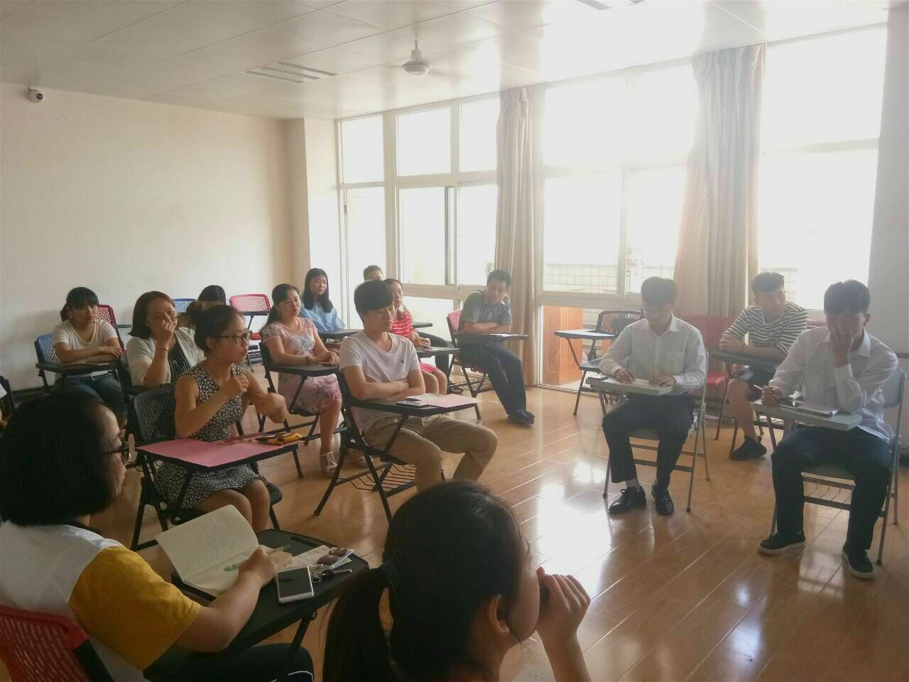
莅临本次活动的有开放教育学院副院长何丽、开放教育学院团总支书记贺军虎、辩论队指导老师翁洁以及30位参加活动的学生。
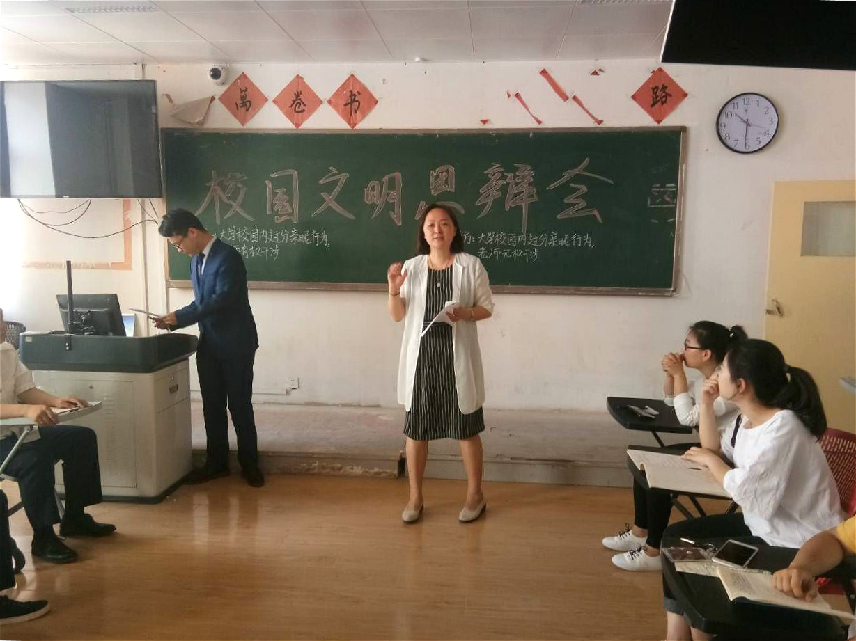
开放教育学院副院长何丽致开幕词
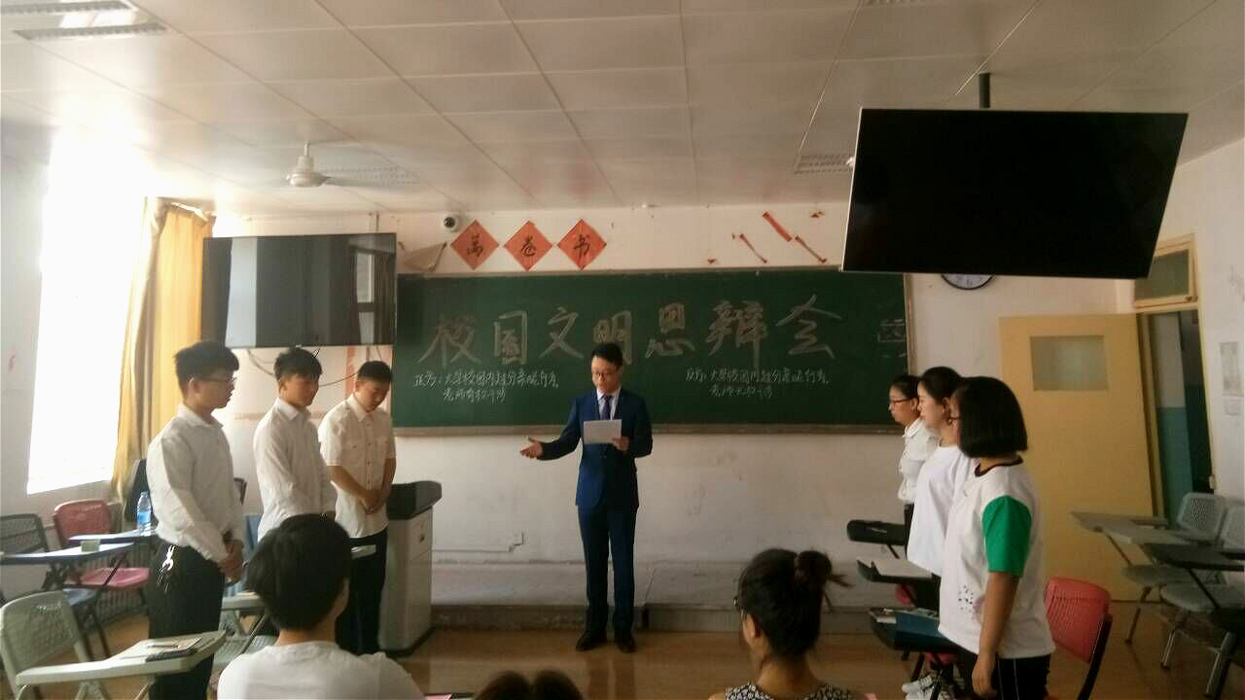
我们的活动正式开展，同学们分为正反双方

正方辩题:校园亲昵行为，老师无权干涉
反方辩题:校园亲昵行为，老师有权干涉
本次比赛在激烈的过程中结束，比赛双方你问我答，争分夺秒，展示了同学们超强的思维逻辑能力和语言表达能力，相信同学们在此次活动中会有很大的反思和收获。
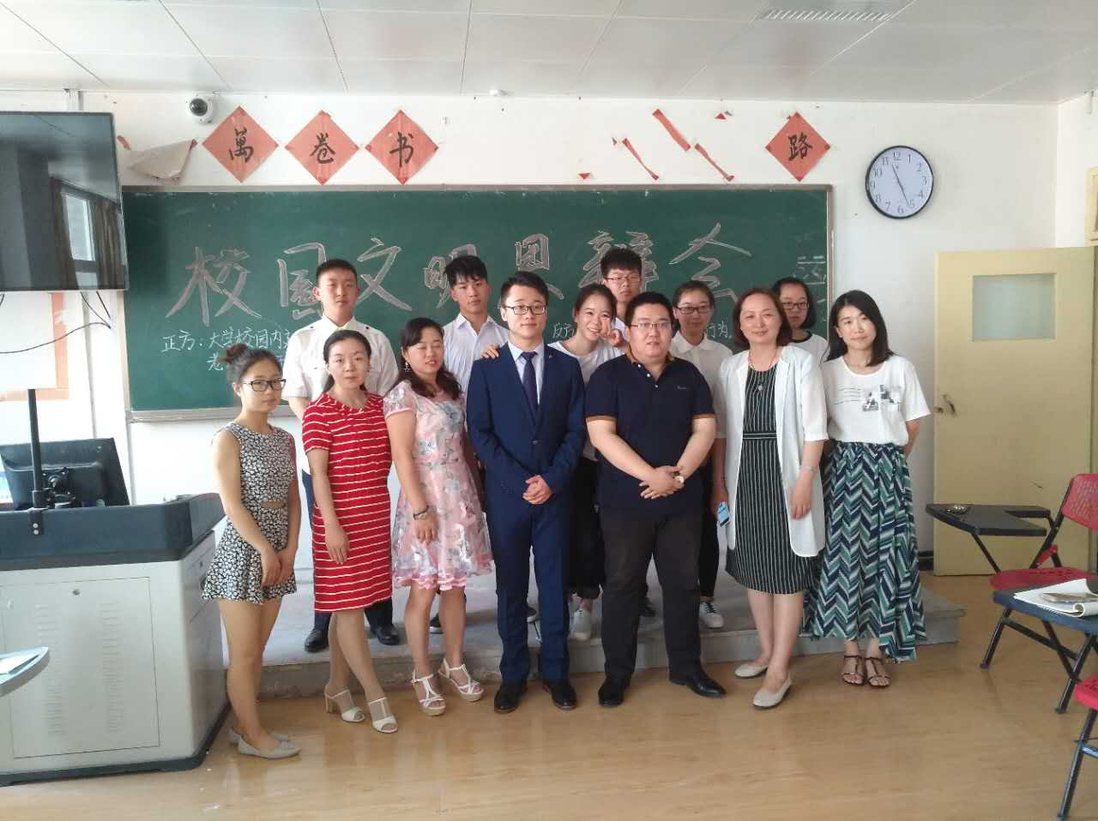
辩论队成员与老师合影
希望通过此次活动，可以让我们的老师和同学之间有一个更直接的互动，更深的了解，以便于老师更好的管理以及引导学生。

